Проект

ДУМА ГОРОДСКОГО ОКРУГА ТОЛЬЯТТИ

РЕШЕНИЕ

№_____от______

О внесении изменений в Правила

землепользования и застройки городского округа Тольятти, утвержденные решением Думы городского округа Тольятти

от 24.12.2008 № 1059

Рассмотрев изменения в Правила землепользования и застройки городского округа Тольятти, утвержденные решением Думы городского округа Тольятти от 24.12.2008 № 1059, руководствуясь Градостроительным кодексом Российской Федерации, Уставом городского округа Тольятти, учитывая результаты публичных слушаний, Дума РЕШИЛА:

1. Внести в Правила землепользования и застройки городского округа Тольятти, утвержденные решением Думы городского округа Тольятти от 24.12.2008 № 1059 (газета «Городские ведомости», 2009, 27 января; 2013, 12 июля; 2014, 10 июня, 20 июня, 4 июля, 18 ноября, 30 декабря; 2015, 6 февраля, 8 мая, 9 июня, 7 июля, 21 июля, 13 октября, 16 октября, 1 декабря; 2016, 15 января, 5 февраля, 18 марта, 15 апреля, 8 июля, 28 октября, 11 ноября, 29 ноября, 30 декабря; 2017,17 февраля, 7 марта, 21 марта, 24 марта, 14 апреля, 18 апреля, 5 мая, 9 июня, 1 августа, 13 октября, 5 декабря; 2018, 12 января, 9 февраля, 2 марта, 10 апреля, 24 апреля, 27 апреля, 29 июня, 3 июля, 17 июля, 27 июля, 30 июля, 4 декабря,7 декабря; 2019, 5 февраля,12 марта, 16 апреля, 8 мая, 7 июня, 23 июля, 26 июля, 8 октября, 22 ноября, 27 декабря; 2020, 14 января, 6 марта, 5 июня, 23 июня, 10 июля, 25 сентября, 29 сентября, 23 октября; 2021, 15 января, 5 февраля, 16 апреля, 14 мая, 25 июня, 8 октября, 19 октября, 2 ноября; 2022, 25 января, 11 марта, 6 мая, 4 октября, 30 декабря; 2023, 30 мая, 4 июля, 14 июля, 18 августа; 2024, 21 июня, 19 июля), изменения, установив на Карте градостроительного зонирования городского округа Тольятти (Приложение № 1 к Правилам землепользования и застройки городского округа Тольятти) территориальную зону Ж-4 (Зона многоэтажной жилой застройки) по границам земельного участка с кадастровым номером 63:09:0103035:4125, местоположение: Самарская область, г. Тольятти, Автозаводский район, проспект Московский, с изменением границ территориальной зоны Ц-5 (Зона объектов торговли), согласно Приложениям 1, 2, 3.

2. Опубликовать настоящее решение в газете «Городские ведомости» и разместить в федеральной государственной информационной системе территориального планирования, на официальном сайте Думы городского округа Тольятти в информационно-телекоммуникационной сети «Интернет»: www.dumatlt.ru и на официальном сайте администрации городского округа Тольятти в информационно-телекоммуникационной сети «Интернет»: https://tgl.ru не позднее 10 дней со дня его подписания.

3. Рекомендовать главе городского округа Тольятти подготовить электронные документы, содержащие сведения о границах территориальных зон в формате XML-файлов, и предоставить указанные сведения в орган регистрации прав с целью внесения в ЕГРН сведений о границах территориальных зон в сроки, установленные действующим законодательством.

4. Контроль за выполнением настоящего решения возложить на постоянную комиссию по муниципальному имуществу, градостроительству и землепользованию.

Первый заместитель главы

городского округа И.Г. Сухих

Председатель Думы С.Ю. Рузанов

Приложение № 1  
к решению Думы  
от __________ № ____

**ФРАГМЕНТ КАРТЫ ГРАДОСТРОИТЕЛЬНОГО ЗОНИРОВАНИЯ**

**ГОРОДСКОГО ОКРУГА ТОЛЬЯТТИ**

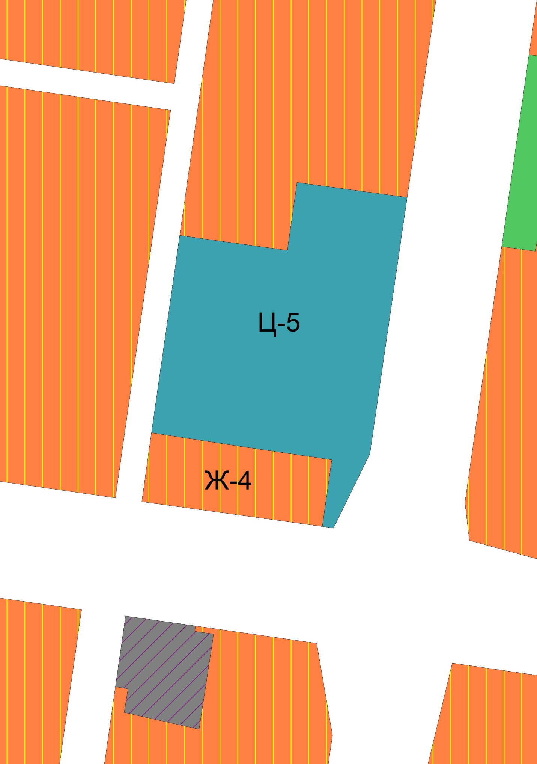

Масштаб 1:3000

Председатель Думы

городского округа Тольятти С.Ю. Рузанов

Приложение №2

к решению Думы

от __________ № ____

**ГРАФИЧЕСКОЕ ОПИСАНИЕ**

**местоположения границ населенных пунктов, территориальных**

**зон, особо охраняемых природных территорий, зон с особыми**

**условиями использования территории**

часть территориальной зоны Ж-4 (учетный номер части 63:09-7.3)

(наименование объекта местоположение границ, которого описано (далее - объект)

|  |  |  |
| --- | --- | --- |
| Раздел 1 | | |
| **Сведения об объекте** | | |
| № п/п | Характеристики объекта | Описание характеристик |
| 1 | 2 | 3 |
| 1 | Местоположение объекта | Самарская область, г. Тольятти |
| 2 | Площадь объекта +/- величина погрешности определения площади (P +/- Дельта P) | 7201±29,70 |
| 3 | Иные характеристики объекта | - |

|  |  |  |  |  |
| --- | --- | --- | --- | --- |
| Раздел 2 | | | | |
| **Сведения о местоположении границ объекта** | | | | |
| 1. Система координат МСК-63 | | | | |
| 2. Сведения о характерных точках границ объекта | | | | |
| Обозначение характерных точек границ | Координаты, м | | Метод определения координат характерной точки | Средняя квадратическая погрешность положения характерной точки (Mt), м |
| Х | Y |
| 1 | 2 | 3 | 4 | 5 |
| 1 | 423437,69 | 1315000,83 | Аналитический | 0.1 |
| 2 | 423444,79 | 1314949,41 | Аналитический | 0.1 |
| 3 | 423476,86 | 1314954,10 | Аналитический | 0.1 |
| 4 | 423510,32 | 1314959,01 | Аналитический | 0.1 |
| 5 | 423517,73 | 1314909,43 | Аналитический | 0.1 |
| 6 | 423533,04 | 1314807,17 | Аналитический | 0.1 |
| 7 | 423541,86 | 1314808,42 | Аналитический | 0.1 |
| 8 | 423543,37 | 1314808,65 | Аналитический | 0.1 |
| 9 | 423527,69 | 1314910,96 | Аналитический | 0.1 |
| 10 | 423513,00 | 1315011,54 | Аналитический | 0.1 |
| 11 | 423469,91 | 1315005,42 | Аналитический | 0.1 |
| 1 | 423437,69 | 1315000,83 | Аналитический | 0.1 |
| 3. Сведения о характерных точках части (частей) границы объекта | | | | |
| Обозначение характерных точек границ | Координаты, м | | Метод определения координат характерной точки | Средняя квадратическая погрешность положения характерной точки (Mt), м |
| Х | Y |
| 1 | 2 | 3 | 4 | 5 |
| Часть № — | | | | |
| — | — | — | — | — |

|  |  |  |  |  |  |  |
| --- | --- | --- | --- | --- | --- | --- |
| Раздел 3 | | | | | | |
| **Сведения о местоположении измененных (уточненных) границ объекта** | | | | | | |
| 1. Система координат МСК-63 | | | | | | |
| 2. Сведения о характерных точках границ объекта | | | | | | |
| Обозначение характерных точек границ | Существующие  координаты, м | | Измененные (уточненные)  координаты, м | | Метод определения координат характерной точки | Средняя квадратическая погрешность положения характерной точки (Mt), м |
| X | Y | X | Y |  |  |
| 1 | 2 | 3 | 4 | 5 | 6 | 7 |
| — | — | — | — | — | — | — |
| 3. Сведения о характерных точках части (частей) границы объекта | | | | | | |
| Часть № — | | | | | | |
| — | — | — | — | — | — | — |

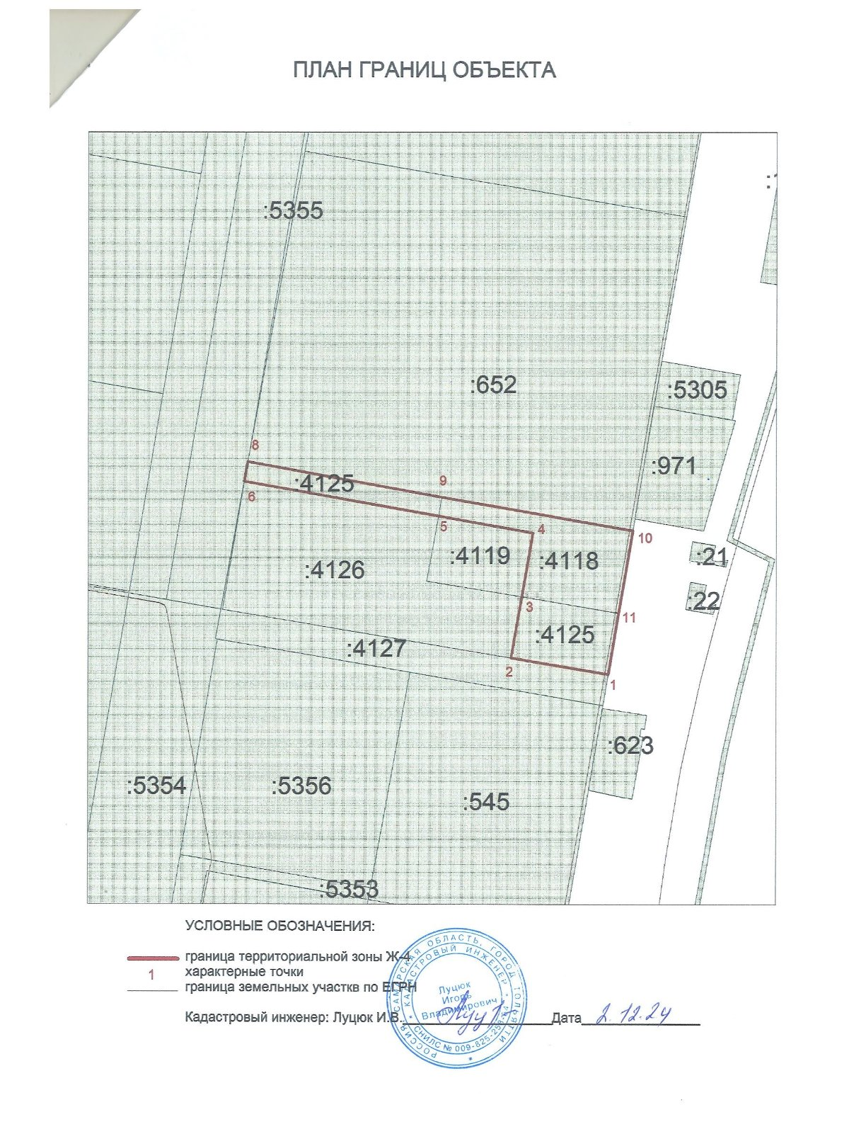

Приложение № 3

к решению Думы

от __________ № ____

**ГРАФИЧЕСКОЕ ОПИСАНИЕ**

**местоположения границ населенных пунктов, территориальных**

**зон, особо охраняемых природных территорий, зон с особыми**

**условиями использования территории**

часть территориальной зоны Ц-5 (учетный номер части 63:09-7.34)

(наименование объекта местоположение границ, которого описано (далее - объект)

|  |  |  |  |  |  |  |  |  |  |  |  |  |
| --- | --- | --- | --- | --- | --- | --- | --- | --- | --- | --- | --- | --- |
| Раздел 1 | | | | | | | | | | | | |
| **Сведения об объекте** | | | | | | | | | | | | |
| № п/п | Характеристики объекта | | | | | | Описание характеристик | | | | | |
| 1 | 2 | | | | | | 3 | | | | | |
| 1 | Местоположение объекта | | | | | | Самарская область, г. Тольятти | | | | | |
| 2 | Площадь объекта +/- величина погрешности определения площади (P +/- Дельта P) | | | | | | 67411±90,87 | | | | | |
| 3 | Иные характеристики объекта | | | | | | - | | | | | |
| Раздел 2 | | | | | | | | | | | | |  |
| **Сведения о местоположении границ объекта** | | | | | | | | | | | | |  |
| 1. Система координат МСК-63 | | | | | | | | | | | | |  |
| 2. Сведения о характерных точках границ объекта | | | | | | | | | | | | |  |
| Обозначение характерных точек границ | | | Координаты, м | | | | | | Метод определения координат характерной точки | | Средняя квадратическая погрешность положения характерной точки (Mt), м | |  |
| Х | | Y | | | |  |
| 1 | | | 2 | | 3 | | | | 4 | | 5 | |  |
| - | | | - | | - | | | | - | | - | |  |
| 3. Сведения о характерных точках части (частей) границы объекта | | | | | | | | | | | | |  |
| Обозначение характерных точек границ | | | Координаты, м | | | | | | Метод определения координат характерной точки | | Средняя квадратическая погрешность положения характерной точки (Mt), м | |  |
| Х | | Y | | | |  |
| 1 | | | 2 | | 3 | | | | 4 | | 5 | |  |
| Часть № — | | | | | | | | | | | | |  |
| — | | | — | | — | | | | — | | — | |  |
| Раздел 3 | | | | | | | | | | | | |  |
| **Сведения о местоположении измененных (уточненных) границ объекта** | | | | | | | | | | | | |  |
| 1. Система координат МСК-63 | | | | | | | | | | | | |  |
| 2. Сведения о характерных точках границ объекта | | | | | | | | | | | | |  |
| Обозначение характерных точек границ | | Существующие  координаты, м | | | | Измененные (уточненные)  координаты, м | | | | Метод определения координат характерной точки | | Средняя квадратическая погрешность положения характерной точки (Mt), м |  |
| X | | Y | | X | | Y | |  | |  |  |
| 1 | | 2 | | 3 | | 4 | | 5 | | 6 | | 7 |  |
| 1 | | 423435,93 | | 1315013,68 | | 423435,93 | | 1315013,68 | |  | |  |  |
| 2 | | 423444,79 | | 1314949,41 | | 423437,70 | | 1315000,83 | |  | |  |  |
| 3 | | 423510,32 | | 1314959,01 | | 423469,91 | | 1315005,42 | |  | |  |  |
| 4 | | - | | - | | 423513,00 | | 1315011,54 | |  | |  |  |
| 5 | | 423533,04 | | 1314807,17 | | 423527,69 | | 1314910,96 | |  | |  |  |
| 6 | | - | | - | | 423543,37 | | 1314808,65 | |  | |  |  |
| 7 | | 423765,82 | | 1314840,30 | | 423765,82 | | 1314840,30 | |  | |  |  |
| 8 | | 423749,01 | | 1314961,54 | | 423749,01 | | 1314961,54 | |  | |  |  |
| 9 | | 423825,30 | | 1314972,45 | | 423825,30 | | 1314972,45 | |  | |  |  |
| 10 | | 423808,65 | | 1315096,47 | | 423808,65 | | 1315096,47 | |  | |  |  |
| 11 | | 423519,73 | | 1315054,42 | | 423519,73 | | 1315054,42 | |  | |  |  |
| 1 | | 423435,93 | | 1315013,68 | | 423435,93 | | 1315013,68 | |  | |  |  |
| 3. Сведения о характерных точках части (частей) границы объекта | | | | | | | | | | | | |  |
| Часть № — | | | | | | | | | | | | |  |
| — | | — | | — | | — | | — | | — | | — |  |

